摩托车四缸平衡仪

立项评审报告

报告编号： ATL-PT-50
报告密级：□绝 密 □机密 R一般
重 要 性：□非常重要 □重要 R一般

 | 拟稿 | 审核 | 批准
签 名 | 曾勇攀
日 期 | 2024-4-12

深圳市偶然科技有限公司

目 录
摩托车四缸平衡仪 1
立项评审报告 1
一、项目背景 3
1、项目的意义 3
2、项目概况描述 3
3、风险评估 3
二、主要功能及技术指标 4
1、产品功能 4
三、项目干系人 5
四、项目开发成本 5
五 项目可行性分析 6
1、应用领域 6
2、 竞品分析 6
3、 对比创新 7
4、 经济或社会效益分析 7
5、 部门意见 7

一、项目背景

1、项目的意义
在汽车工作过程中需要许多管路相互配合，如发动机进气、曲轴箱、刹车真空助力等，汽车的正常工作需要各管路内压力在合理范围内，此外各管路内压力也反映了汽车的健康状况。
现代科技的发展使得差压计的精度和稳定性得到了极大的提高。采用微处理器技术和数字化设计，可以实现对压力差的精确测量和实时监控。同时，差压计的小型化和集成化设计也使其更加适合在汽车中使用。

2、项目概况描述
此款差压计主要应用于测量汽车发动机进气、曲轴箱、刹车真空助力等位置压力情况，多种种压力单位，设计具有数据保持、数据修正、数据分析软件和自动关机等功能，适用于测量汽车相关管路内部压力。

3、风险评估
计划投入的经费与预期产生的风险评估。
风险等级说明：
A：低风险，投入产出比高，风险较小，产品成功概率大于等于90% ；
B：较低风险，投入产出比较高，风险适中，产品成功概率大于等于80% ；
C：普通风险，投入产出比一般，有一定的风险，产品成功概率大于等于70% ；
D：高风险，投入产出比低，有较大的风险，产品成功概率小于60% ；
评估人 | 风险等级 | 风险因素 | 签名
熊向阳
曹力
胡文涛
曾勇攀
T

二、主要功能及技术指标

1、产品功能
- 使用4节1.5VAAA七号电池供电，要求待机时间120小时以上；
- 使用四个压力传感器，量程不低于100kPa，可根据实际车辆负压管等工作时管路内部压力挑选合适量程的传感器，精度1%FS；
- 使用四根透明PU管将传感器和外置接头连接，使用四根橡胶管将传感器和摩托车尺寸连接；
- 分开显示四个传感器数据并且标注压力单位及测量位置
- 使用电磁场感应线圈，通过高压点火线，读取转速并显示，单位为：R/m 即转/分钟。
- 支持压力单位切换：kPa,hPa,pa,mbar,mmHg,psi,inHg,cmHg；
- 正面使用2.8寸LCD断码屏显示压力、电量等信息，要求显示清晰不模糊；
- 支持背光显示，要求背光显示均匀，无白点、漏光等；
- 电量显示，满电时，电池电压每减少0.5V减少一格，4V时显示，低于4V时闪烁显示；
- 传感器封装模组及传感器五金件要求能够承受±100kPa以上压力；
- 能够通过不低于24H的老化、高温60℃、低温零下10℃测试；
- 能够通过EMC测试及90cm跌落测试；
- 整机使用六个按键控制：
- 按键一：点按开关背光；长按进入设置模式
      - 允许切换单位
      - 设置2T和4T的模式
      - 设置中英文多语言
在设置模式中，通过按键二和按键五向上、向下翻动切换锁定的通道，在设置模式下点按保存设置结果并跳到下一个设置项；
- 按键二：点按向上翻动，长按开关声音
- 按键三：点按进入REC模式，再次点按为保存数据，长按进入查看历史数据
- 按键四：点按锁定和解锁数据，双击锁定四缸；
- 按键五：开机状态点按向下翻动，长按开关机
- 按键六：长按P=0

- 其余标定按键按照PT520设定的进入标定模式
- 配件：
  - 4根1M长橡胶管
  - 4根限流管
  - 4根10cm长橡胶管
  - 4个4*5mm的铜制转接头
  - 4个4*6mm的铜制转接头
  - 4个3通转接头
- 侧边使用TPU，按键使用硅胶材质，软硬适中，颜色使用PANTONE 2347C，要求颜色均匀无色差；
- Logo采用FXTUL,颜色使用黑底红字，PANTONE 2347C，要求颜色均匀无色差。

三、项目干系人
项目经理：曾勇攀
产品经理：熊向阳
SE系统工程师：胡文涛
测试工程师：吴思
ID外形设计：张嘉立
MD结构设计：吕芊
HW硬件设计：钟则民
SW软件设计：陈泓斌
包装设计：李学俊

四、项目开发成本
技术及市场调研费：500元
购置设备费：0元
开发设计所需材料费：1000元
技术外协费（含模具）：5000元
认证费用：0元
开发期间产品项目小组人员研发费： 元【根据预估工时计算】
产品项目成员共：5人
2024年研发人员平均工资：400元/人·天
产品开发时间预计 人·天，其中预估研发周期为 天，预留的应急时间为 天。

团队成员 | 职位 | 预估难度 | 专家预估工时 | 自评工时（签名）
张嘉立 | ID设计师 | 容易 | 1
吕芊 | 结构设计师 | 容易 | 1
钟则民 | 硬件工程师 | 容易
陈泓斌 | 软件工程师 | 容易
吴思 | 测试工程师 | 容易
曾勇攀 | 项目经理 | / | / | /

产品总费用： ~ 万元
单机成本：产品定型后每台的单机成本320元

五 项目可行性分析

1、应用领域
主要应用于4S 维修站，个人维修站，此外除汽车领域外还可应用于通风管道、烟气管道等的压力差检测，空调系统过滤器前后的差压测量，适用于空调通风系统的安装、调试及维护领域。

竞品分析
四缸平衡仪竞品均为传统压力表，无数字表，通过观察不锈钢在玻璃管道内的所在刻度位置来读取缸压和判断四缸平衡状态
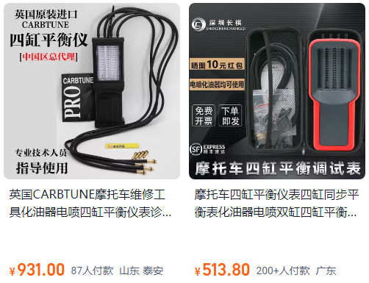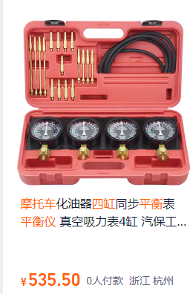

对比创新
- 采用高清LCD屏幕，测试结果更直观；
- 单独采用高精度小量程的数字传感器，测试结果更精准。

经济或社会效益分析
产品物料成本：300元
加工成本：20元
经销商价格： 元
市场价： 元

部门意见
部门 | 可行性分析总结 | 是否通过
产品部 |  | 意见：  签名：
市场部 |  | 意见：  签名：
研发部 |  | 意见：  签名：
测试部 |  | 意见：  签名：
项目部 |  | 意见：  签名：

